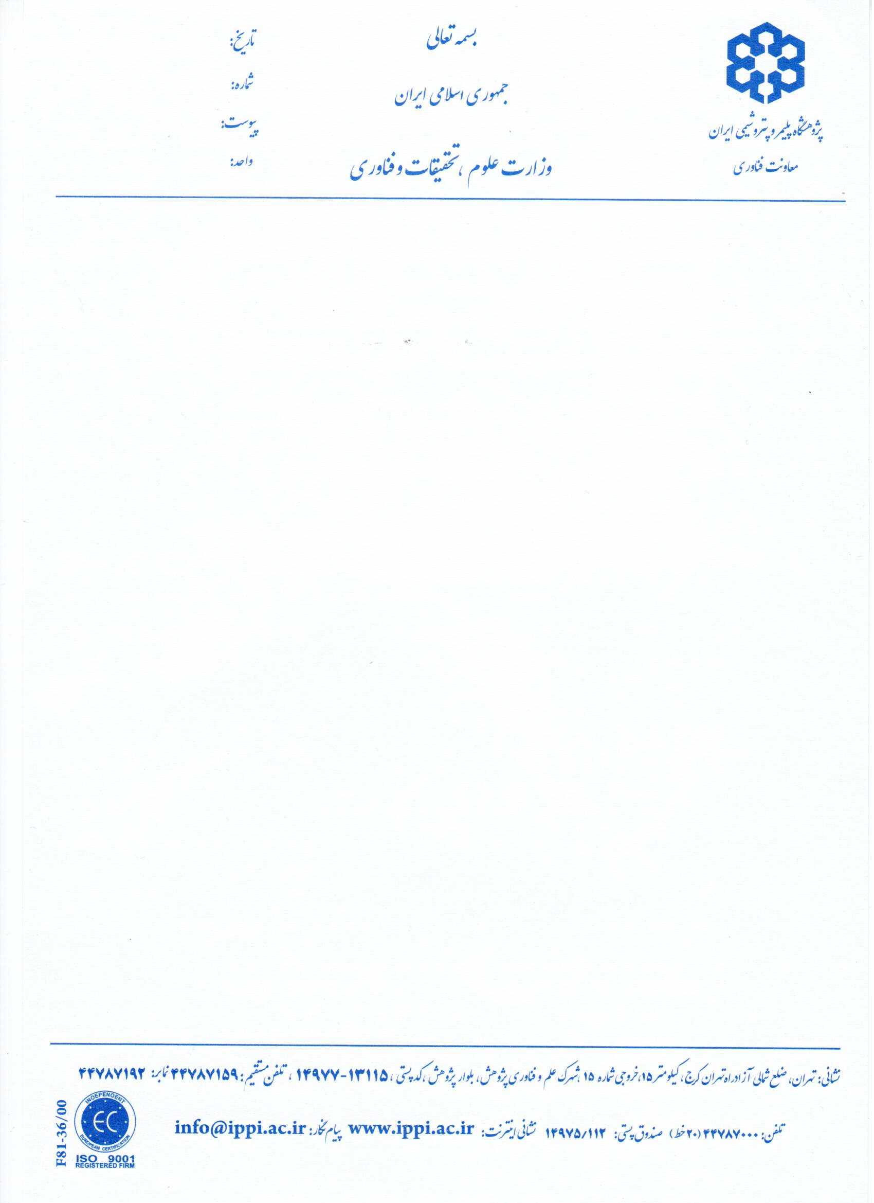

F95-15/00

**شرایط ثبت نام:**

* **ثبت نام برای کلیه دانشجویان، علاقه مندان، متخصصان و صاحبان صنایع، آزاد می باشد.**
* **در صورتیکه متقاضیان محترم علاقه مند به دریافت اطلاعات حمایت بانک تجارت می باشند در پایین فرم ذیل اعلام فرمایند.**
* **علاقه مندان می توانند با تکمیل فرم و واریز هزینه ثبت نام، به شماره حساب 4001021003009849 و شماره شبا IR390100004001021003009849 بنام پژوهشگاه پلیمر و پتروشیمی ایران نزد بانک مرکزی و یا شماره کارت 5859837000076832 بانک تجارت ارسال تصویر رسید بانکی و یا رسید دستگاه کارت خوان به همراه فرم ثبت نام تکمیل شده به نشانی پست الکترونیکی یا فاکس ذکر شده در بخش آموزش صنعتی، ارسال گردد.**
* **(همراه داشتن اصل رسید در روز دوره الزامی است).**

**نشانی: تهران، منطقه 14 پستی، ضلع شمالی آزاد راه تهران کرج، کیلومتر 15، خروجی شماره 15، شهرک علم و فناوری پژوهش، بلوار پژوهش، پژوهشگاه پلیمر و پتروشیمی ایران، واحد ارتباط با صنعت و مراکز علمی، دفتر آموزش صنعتی.**

**دبیر علمی دوره:**

**دبیر اجرایی دوره: (آموزش صنعتی): خانم مهندس پلاشی، تلفن: 48662295-021 ، فاکس: 44787161-021**

[M.palashi@ippi.ac.ir](mailto:M.palashi@ippi.ac.ir)

|  |  |
| --- | --- |
| **فرم ثبت نام** | |
| **دوره آموزشی تخصصی** | |
| **نام و نام خانوادگی:** | ............................................................ |
| **میزان تحصیلات و رشته تحصیلی:** | ............................................................ |
| **نام شرکت و یا موسسه:** | ............................................................ |
| **تلفن تماس:** | ............................................................ |
| **تلفن همراه:** | ............................................................ |
| **پست الکترونیکی:** | ............................................................ |
| **شماره فیش بانکی:** | ............................................................ **(لطفا کپی فیش بانکی ضمیمه شود.)** |
| **متقاضی شرکت در دوره ........................................................................................................ مورخ ...../...../1398 می باشم.** | |
| **تاریخ:** | ............................................................ |
| **امضاء:** | ............................................................ |